МИНИСТЕРСТВО НАУКИ и ВЫСШЕГО ОБРАЗОВАНИЯ РОССИЙСКОЙ ФЕДЕРАЦИИ

ФЕДЕРАЛЬНОЕ ГОСУДАРСТВЕННОЕ БЮДЖЕТНОЕ ОБРАЗОВАТЕЛЬНОЕ

УЧРЕЖДЕНИЕ ВЫСШЕГО ОБРАЗОВАНИЯ

«Курганский государственный университет»

(ФГБОУ ВО «КГУ»)

Кафедра «Безопасность информационных и автоматизированных систем»

ОТЧЕТ

По лабораторной работе №5

Работу выполнил

студент группы ПТ-40917

Скутин Роман

Курган 2020

Посмотрим версию hdfs

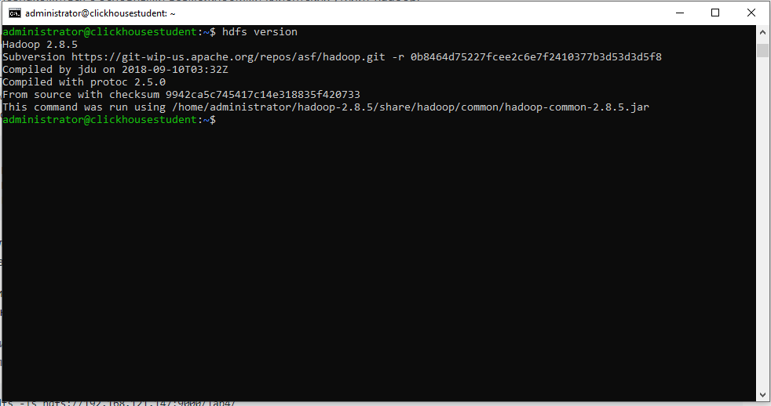

Посмотрим список файлов в папке lab4 на удаленном сервере

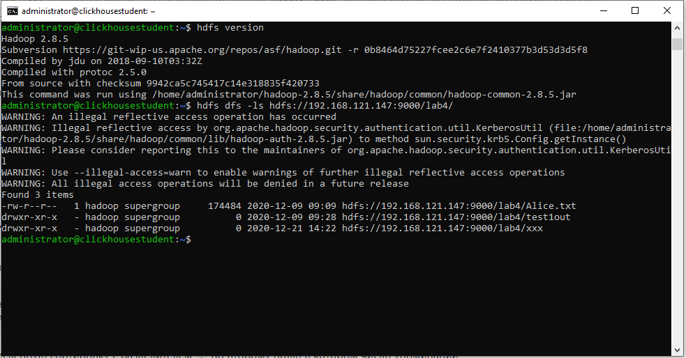

Найдём файл файл part-r-00000 с помощью команды –ls и ключа -R

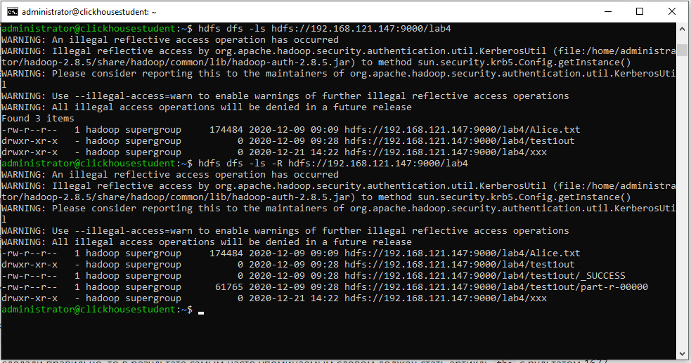

Аналогичный результат даёт команда -lsr

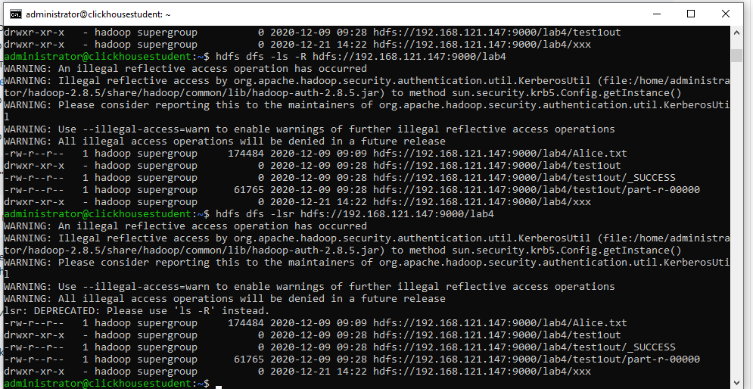

Прочитаем файл part-r-00000 с помощью команды cat

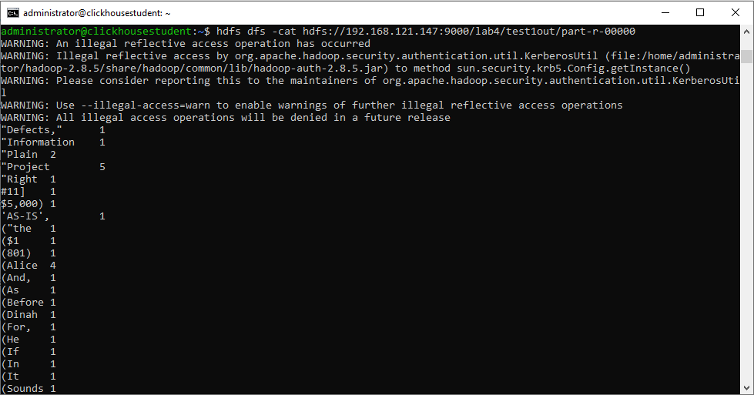

С помощью интерпретатора awk разобьём содержимое файла part-r-00000 на колонки с разделителем

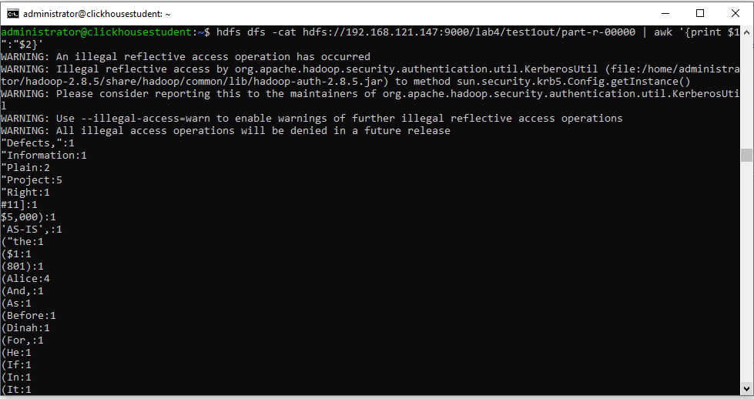

Найдем все “the” в тексте

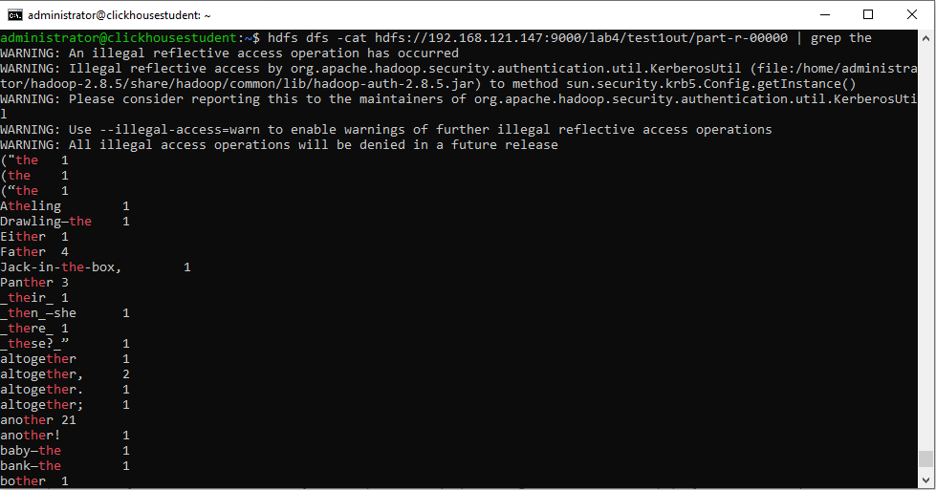

Численно отсортируем

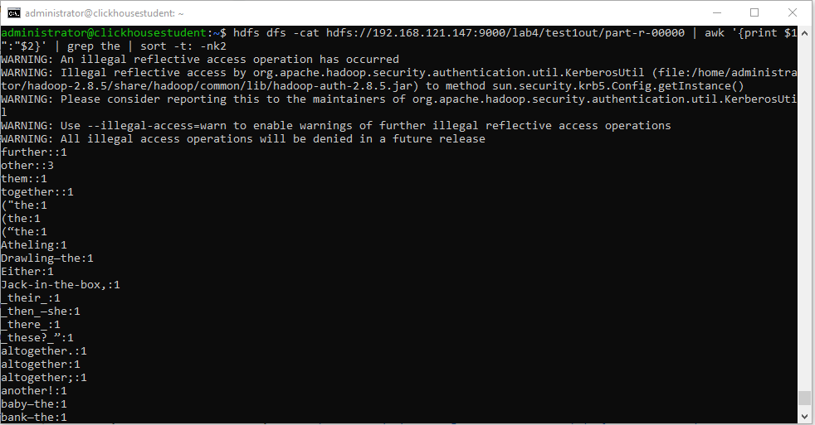

Самым упоминаемым стало слово the с числом вхождений 1677

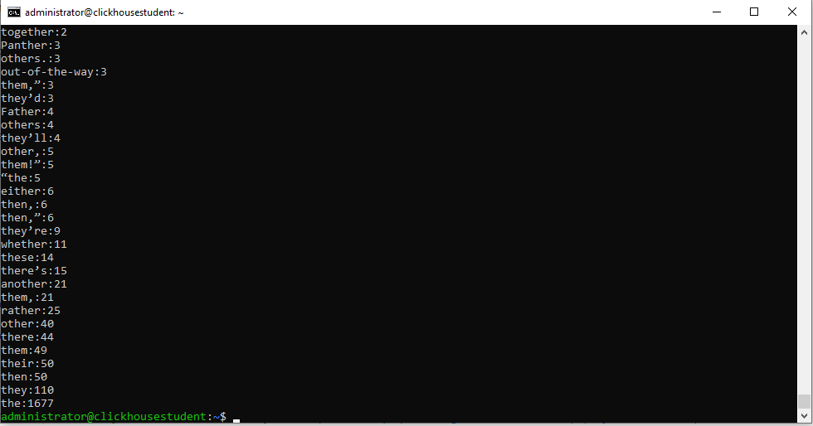

Найдём слово Alice

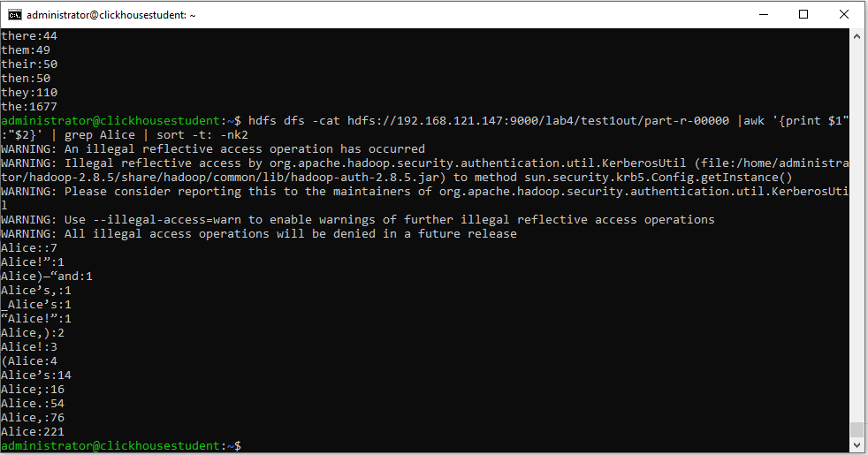

Чтобы получить корректный результат уберём знаки препинания

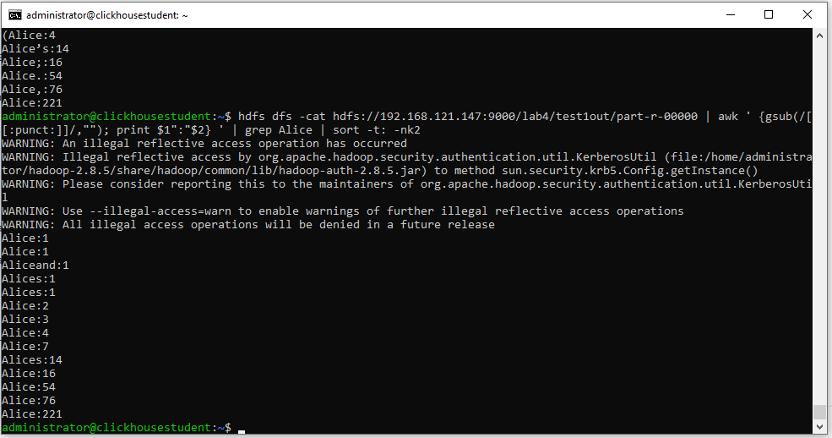

Создадим на диске файл и запишем туда состав группы

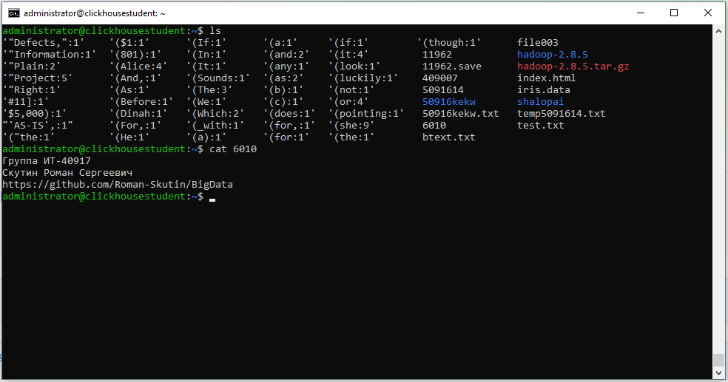

Переместим файл в каталог exam и проверим его наличие

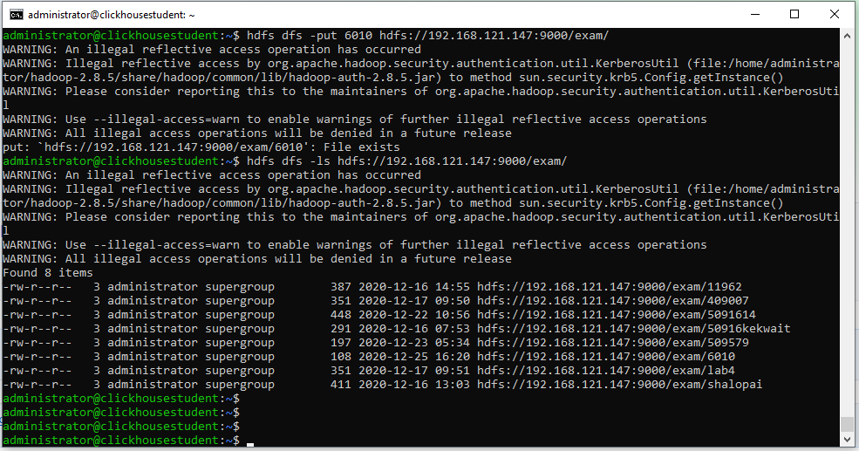

Попробуем поместить файл в каталог lab4

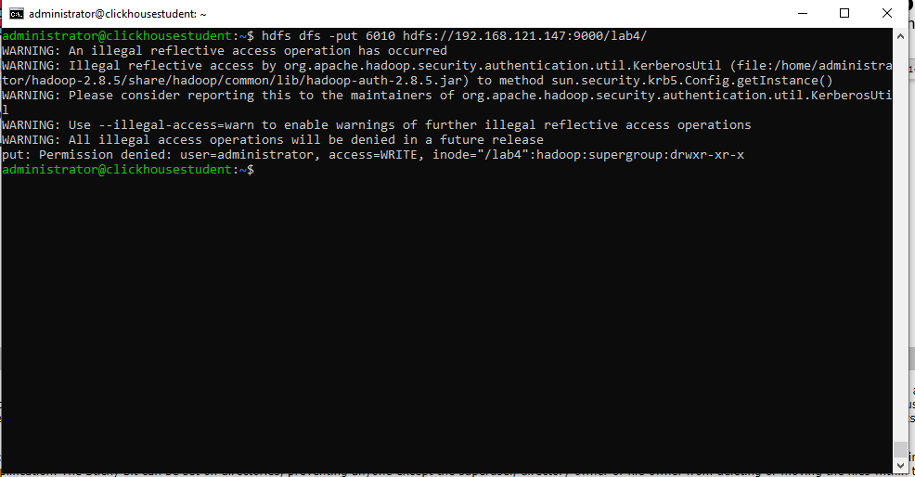

В доступе отказано.